 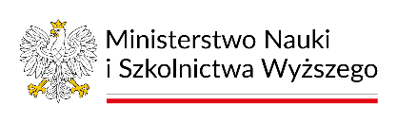
Zadanie publiczne współfinansowane ze środków otrzymanych w 2024 r od Ministra Nauki w ramach konkursu
„Organizowanie i animowanie działań na rzecz środowiska akademickiego”

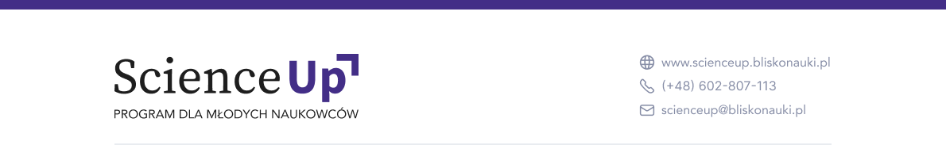
Raport ze spotkań mentoringowych

Uczestnik - Imię i nazwisko:
Uczelnia:

Mentor - Stopień, Imię i nazwisko:
Uczelnia:
Uzgodniony z uczestnikiem cel spotkań mentoringowych w ramach programu „Science-Up”

Lp | Data/ godzina | Zagadnienia podlegające omówieniu w trakcie sesji mentoringowej
1
2
3
4
5

Stopień realizacji zakładanego celu:

Podpis mentora Podpis uczestnika

